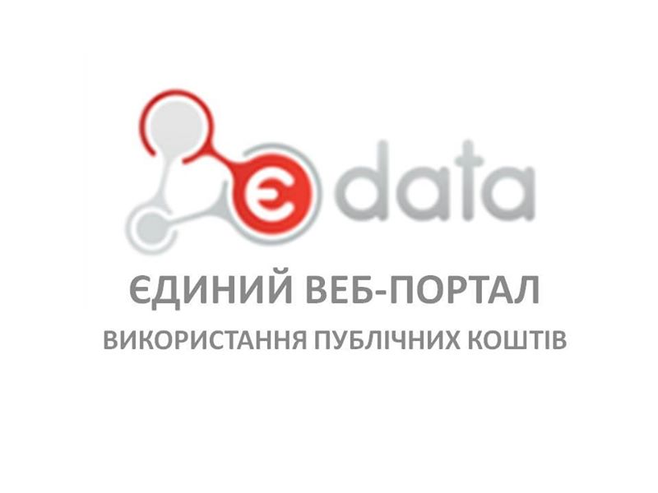

З метою забезпечення доступності інформації про державні фінанси для суспільних потреб із забезпеченням відкритої звітності за всіма коштами, використаними фінансовим управлінням Коцюбинської селищної ради, управління подає для оприлюднення інформацію про використання публічних коштів на єдиному веб-порталі використання публічних коштів.

З зазначеною інформацією можна ознайомитися за посиланням - <https://spending.gov.ua/new/disposers>